黑豆減肥法／太胖 關節壓力增5倍

【摘自《史上最猛韓國黑豆減肥法》，鄭周榮 著，世茂出版】2011/03/31
體重過重的人雖然需要運動，但那並不是一件容易的事，因為只要體重增加1公斤，膝蓋關節所要承受的壓力就會增加至少3～5倍以上，身材苗條的人可以在跑步機上輕輕鬆鬆地跑上1小時，但是肥胖的人就算只是跑個幾分鐘都會氣喘吁吁而且膝蓋疼痛。
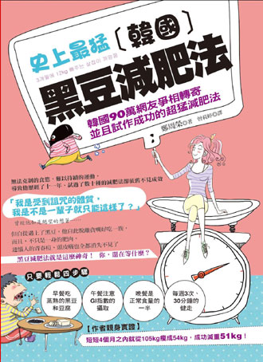

體重正常的人在運動的時候，血壓和血糖都會降低，甚至連壓力都會因此而消失，但是體重過重的人在運動時，會增加膝蓋關節的壓力，隨之而來的身體阻力也會讓疲勞累積，也就是說，超過正常體重太多的人，他們在運動的時候，比起那些身材苗條的人，更加地需要意志力和忍耐力。

從這點上來看，不會對身體造成過度負擔的游泳減肥法，也很受到大家的喜愛。只不過，游泳會在很短的時間之內讓身體消耗大量的熱量，因此缺點就是很容易會讓人感到肚子餓。考慮到以上幾點之後會發現，最好的減肥運動就是走路，尤其是在燃燒體脂肪這方面，走路是一項很理想的運動。最近也有研究結果顯示，按照一定的速度來走路的話，不僅能夠增強體力，也可以在根本上防止溜溜球現象發生。最重要的是要依照適合自己的速度去走，以1個禮拜3次，1次走30分鐘為原則。

黑豆減肥法的核心重點，就是要大量地食用黑豆直到肚子覺得很飽為止。黑豆所含的植物性脂肪，會讓身體有種正在進食的飽足感；黑豆所含有的豐富蛋白質和脂肪，則會讓身體自動地發出吃飽的訊息，讓人有種「不能再繼續吃了」的感覺。

黑豆除了能讓身體有吃飽的感覺，同時也具有幫助排毒的功效，能夠把堆積在體內的鉛和水銀等物質給排出。卵磷脂是黑豆的主要成分，它能夠清除體內的脂肪，淨化我們的血液，還有亞麻油酸能夠幫我們分解因為長期吃肉而累積在體內的動物性脂肪。

再加上黑豆裡頭所含有的大量大豆皂角苷，能夠有效且根本地改善肥胖體質，所以，黑豆減肥法不但可以讓我們擁有飽足感、排除有害毒素，而且也能改善我們的體質。

